外汇市场分析—— 2009年4月9日
FOREIGN EXCHANGE MARKETS ANALYSIS
平安银行 总行资金部 李子牛
今日焦点

今晚7点英国央行货币政策委员会宣布利率决定，市场预期维持0.5％不变。
中国与六国签署货币互换协议，人民币结算试点率先在五城市展开。

G7汇率

美元对日元昨日下滑，因投资人担心美国企业业绩，且美股走势波动令风险意愿保持低迷，幷带动了对日元的避险买盘。美股走势维持振荡，因投资人权衡有关政府可能援助一些寿险商的消息以及更多企业不良业绩的前景。美国联邦储备理事会公布的会议记录显示货币政策制定者同意需要购买资产来止住经济下滑，随后美元日元扩大跌幅。美元对日元在本周稍早触及101.45日元的六个月高点后持续下跌，最终纽约尾盘美元对日元跌0.8%，报99.69日元，欧元对日元跌0.9%，报132.01日元。因美股尾盘反弹，欧元对美元升0.1%，报1.3246美元。欧元在本周稍早曾因G20峰会激励风险偏好而攀升至1.36附近。市场现正等待英国央行周四的利率决定，预计将维持利率在0.5%不变。英镑对美元跌0.3%，报1.4690美元。
环球股市经过３月份大幅反弹后，逐渐失去上升动力。美国第一季度企业业绩报告高峰期将至，同时索罗斯言论使市场重新担心美国银行业的表现，因此市场开始保持谨慎。

以下是美元汇率技术分析：
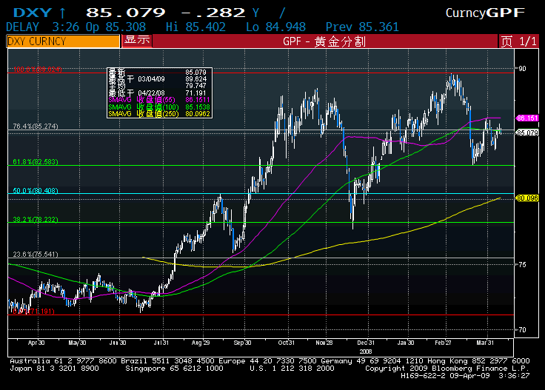
美元指数在3月份因经济数据回暖而提高市场风险偏好情绪，引发一轮大跌，但在82.6附近得到支撑。随后4月初G20会议宣布经济刺激计划和修改会计准则，再次引发美元指数下跌，随后又很快回到100日均线附近。目前K线图在下穿55日均线后已完成第一次回测，第二次回测也正在成形。若能站稳100日均线并突破55日均线，仍有机会冲击前期高位。

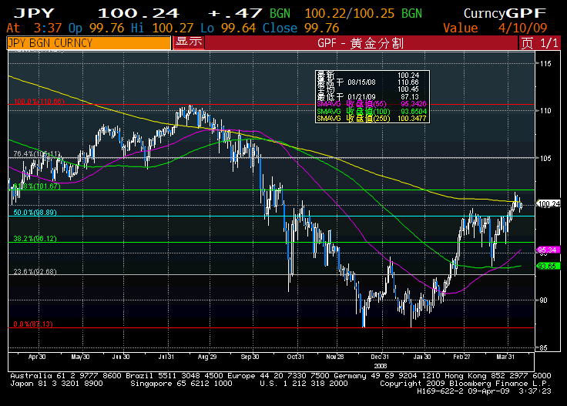
日元在美股绝地反弹之后大幅走贬，自87贬值到100，跌幅达到14.9％。目前250日年线成为日元走势的重要关口，若成功突破将是日元走贬趋势的重要开端。因日本出口商受日元汇率影响非常大，日元贬值将对日本经济产生一定支撑。若股市和全球经济复苏，日元也将重回跌势。现在的关键是环球股市能否企稳回升。

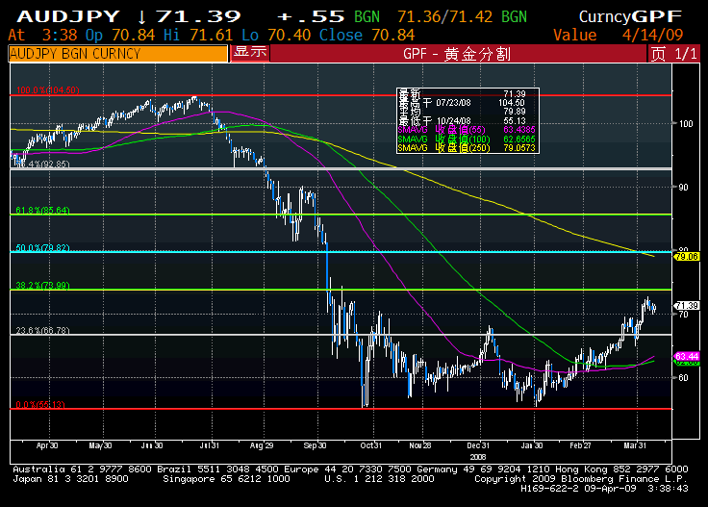
澳大利亚元对日元（简称澳日）是G7货币对中利差最大的货币对，是全球套息交易量最大的货币对之一。在本次经济危机中，澳日下跌幅度最大、反应最迅速。在1月以来，由于全球经济下滑趋势放缓，套息交易重新活跃，澳日连续上升两个月。同时，去年10月到今年3月形成的巨大双底也于4月初有效突破，未来上升空间较大。

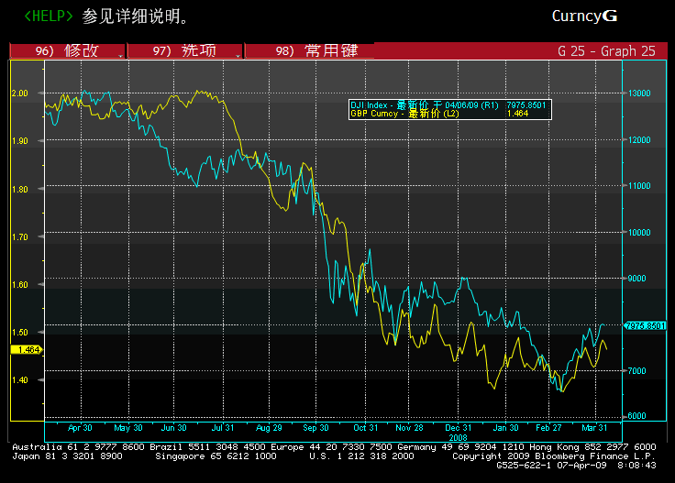

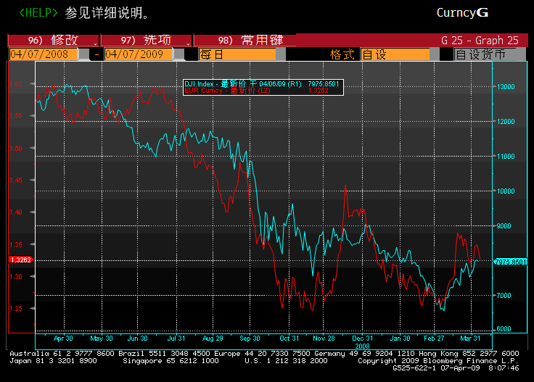

上方左图是欧元汇率和道琼斯指数走势，右图是英镑汇率和道琼斯指数走势。可见，从去年4月份开始，欧系货币和道琼斯指数呈现出紧密的正相关性，而这一趋势的形成可以追溯到2002年三季度。而在时效性上股指较汇率反应更加迅速。未来，若利率格局不发生重大变化，欧系货币和股指将继续保持较强的相关性。
另一方面，道琼斯指数在3月大幅反弹，因为美国经济数据下滑趋势有放缓的迹象，市场对于经济复苏的预期升温。但由于欧洲数据继续恶化和索罗斯的悲观言论而承压。下图是两年期道琼斯指数图。
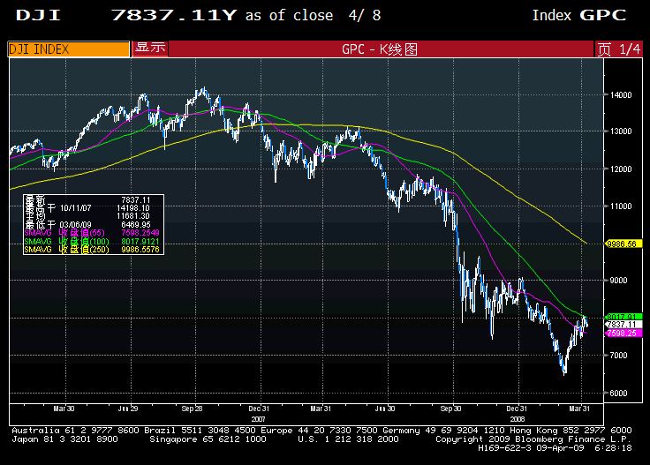

07年中到08年中一年期上证指数见下图：
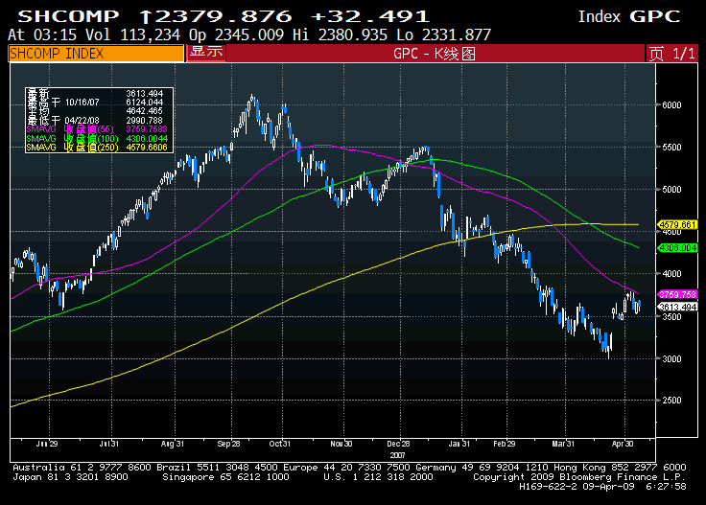

可见道琼斯指数和上证指数在图形上有惊人的相似之处。可见，面对经济危机，两国经济政策的效果和投资者的行为都较为相似，只不过中国股市已经提前了一年反应，而且跌幅更深。这可以看作是成熟市场和不成熟市场的区别，不成熟的市场对于突发事件反应过于激烈，而成熟市场则较为稳定。

若将08年中到现在的上证指数和道琼斯图形重合，可以得到下图（命名为道上证指数）：
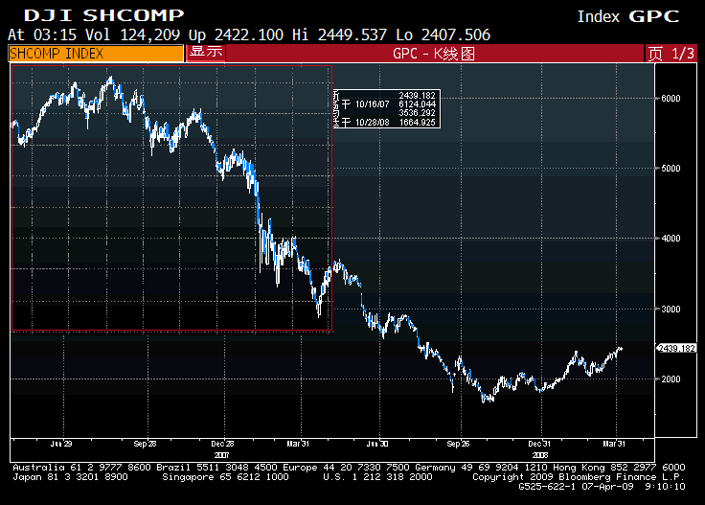

其中，左上角是现在道琼斯指数走势，右边则是上证指数最近的走势。此图向我们展示了未来美股可能的走势之一。就像某些经济学家所说，经济下滑放缓并不表明经济已经开始好转，美股反弹并不表明美股已经见底。如果上图成为现实，那么美元不可避免的仍将在至少半年内保持强势，而90并不是顶点。

人民币汇率

近期，中国与阿根廷签订了货币互换协议，加上香港、印度尼西亚、韩国、马来西亚和白俄罗斯，中国已与六个国家和地区的央行签订了货币互换协议。根据协议，这些央行可以向希望购买中国商品的本地进口商出售人民币。这对因金融危机而难以获得贸易融资的进口商尤其有好处。同样，这也与中国希望参与二十国集团支撑贸易融资的努力的愿望相一致。
中国希望人民币能在全球金融体系中扮演更重要的角色。这些货币互换协议正是在这样一个政策目标的大背景下产生。这个更广泛的政策目标对降低中国出口企业的外汇风险敞口和交易成本则有着更为现实的作用。2008年初人民币兑美元汇率升值直接导致了中国进出口额的下滑和企业倒闭。而以人民币进行贸易结算将会在未来明显降低汇率风险。
同时，中国国务院常务会议认为，在当前应对国际金融危机的形势下，开展跨境贸易人民币结算对于推动我国与周边国家和地区经贸关系发展、规避汇率风险、改善贸易条件、保持对外贸易稳定增长等具有十分重要的意义。并于8日作出决定，在上海市和广东省广州、深圳、珠海、东莞4城市开展跨境贸易人民币结算试点。
但这并不能将人民币结算和人民币自由兑换划等号。以上国家签署的货币互换协议并不允许他国央行将人民币作为外汇储备的一部分从而保护本国货币。除中国大陆之外，香港仍是全球唯一一个可以开立人民币储蓄帐户的地区。虽然如此，人民币结算可以看作是人民币自由兑换的前进步伐。
虽然如此，人民币结算的消息并未对人民币汇率产生实质性影响。除了远期美元对人民币汇率由升水贬到贴水，人民币即期汇率（见下图）依然保持了日均波动不到0.1％的窄幅振荡。且振荡区间正在明显缩小，目前集中在682～684之间。
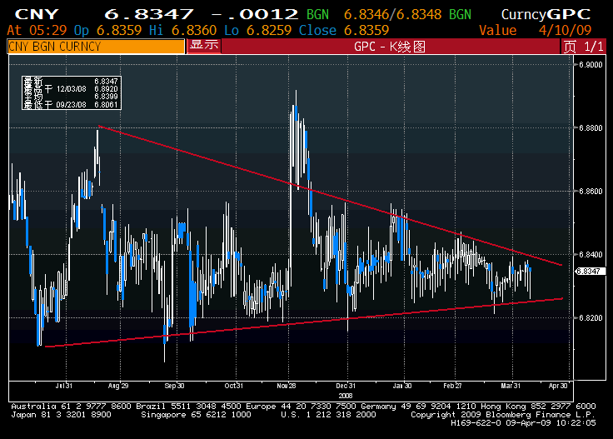
从长期来看，此次金融危机之后世界货币格局必将有所改变，其中美元单极的现象很难持续，而朝着多极化发展。未来人民币势必将向自由兑换发展，从而成为世界货币之一。因此，人民币长期升值趋势不会改变。但今年内人民币是否像远期人民币汇率一样明显升值，目前看来还为时过早。今年以来中国进出口数据大幅下滑，结汇量较去年下降明显，即便中国经济率先走出阴影，贸易顺差仍将维持低迷，因西方国家无力扩大对中国的进口，从而导致出口商没有外汇用于兑换人民币。这是人民币升值的最大阻力。另一方面，由于人民币不能自由兑换，外国投资者无法大量购买人民币进行投资，只能通过商品、股票、房地产等其他途径进入中国，对人民币升值的驱动力有限。因此，笔者认为今年内人民币仍将保持区间振荡。
远期人民币汇率

国内市场美元人民币远期汇价 境外人民币非本金交割远期汇价(NDF)
期限 | 中间价
六个月 | 683.64
一 年 | 683.29
期限 | 买入价 | 卖出价
六个月 | 679.50 | 680.40
一 年 | 674.50 | 675.60

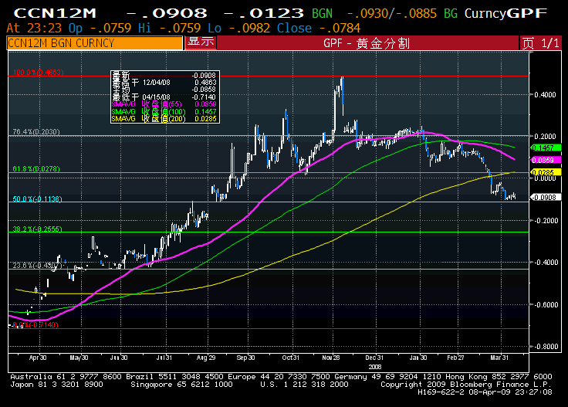
3月24日NDF一年期人民币汇率掉期点历史性的跌破0，表示长达半年的人民币远期贴水已经结束。这是自2002年以来，NDF人民币远期汇率第二次由贴水转为升水。
由于对中国经济率先恢复的预期增强，NDF远期人民币汇率大幅上升。目前一年期NDF人民币汇率中间价达到675左右，升值幅度为1.2％。而国内人民币一年期远期汇率仍维持在683以上小幅升值。
较NDF市场而言，国内人民币远期市场更加保守和稳定。由于市场的分割，NDF市场反映了外国投资者对人民币汇率的心理预期，而国内人民币远期市场则更多包含了政策因素。相对于NDF市场，国内远期汇率更加接近真实价格。
对于持有美元头寸的境内机构而言，避免手头的美元贬值的方法可以是利用远期交易或货币互换交易进行套保。比如：先卖出一个远期美元，由于远期交易到期之前本金不用交割，在合同期内可以选择付汇或者做美元投资，到期时买入美元或者收回美元本金进行远期交割；或者做货币互换交易，用换回的人民币购买固定或者高息的短期债券或者货币基金，然后到期交割人民币换回美元。

咨询电话：0755-25879084

免责条款：
本文仅代表个人观点，不代表平安银行之官方意见。本文中的信息均来源于公开可获得资料，作者力求以上信息准确可靠，但对这些信息的准确性不做任何保证，据此投资，责任自负。本文不构成个人和企业客户投资建议，也没有考虑到个别客户特殊的投资目标、财务状况或需要，客户应考虑本文中的任何意见或建议是否符合其特定状况。

